（31）HT80鋼の被覆アーク溶接部における低温割れ破面
― インプラント試験 ―
（31）Fracture Surface of HAZ Cold Cracking for HT80 Steel
by Shielded Metal-Arc Welding
― Implant Test ―
材 料（Material）
母 材（Base metal）：溶接構造用圧延鋼材HT80（板厚50mm）．
溶接材料（Welding material）：高張力鋼用被覆アーク溶接棒D8016（径4mm）．
化学組成（重量％）（Chemical composition）（wt.％）
 | C | Si | Mn | P | S | Al | M． | Ni | Cr | Cu | V | B
母 材 | 0.10 | 0.24 | 0.79 | 0.009 | 0.004 | 0.056 | 0.50 | 1.05 | 0.41 | 0.23 | 0.29 | 0.002
溶 着 金 属 | 0.07 | 0.63 | 1.45 | 0.009 | 0.006 | ― | 0.44 | 1.81 | 0.26 | ― | ― | ―
機械的性質（Mechanical property）
 | 引張強さ  （kgf/mm²） | 降伏点(0.2％耐力)  （kgf/mm²） | 伸 び  （％） | シャルピー吸収エネルギー  （kgf･m）
母 材 | 88 | 83 | 41 | 25 at －10℃
溶 着 金 属 | 85 | 74 | 24 | 12 at － 5℃
溶 接（Welding）
溶接方法（Welding method）：被覆アーク溶接（Shielded metal-arc welding）
溶接条件（Welding condition）
開先形状 | 溶接棒の  乾燥条件 | 予熱温度  （℃） | アーク電圧  （V） | 溶接電流  （A） | 溶接速度  （mm/min）
ビードオン  プレート | 受入れのまま | 室 温 | 25 | 180 | 150
試 験（Test）
試験方法（Test method）：インプラント試験法（Fig.1参照）
試験片形状（Specimen configuration）：インプラント試片（Fig.1参照）
試験条件（Test condition）：拡散性水素量12.5ppm
試験結果（Test result）：(a)負荷応力80kgf/mm²のとき破断時間2.2min
(b)負荷応力70kgf/mm²のとき破断時間l00min
破面の解説（Fracture Surface Analysis）
インプラント試験はFig.1に示すごとく簡便な装置により行なった．試片形状はFig.1に示すごとき寸法とし，通常のインプラント試片のごとき円周切欠は付していない．荷重負荷は試片のボンド部にての温度が100℃になってから行なった．
Fig.2は負荷応力80kgf/mm²で2.2minにて破断した試片のマクロ破面を示す．この
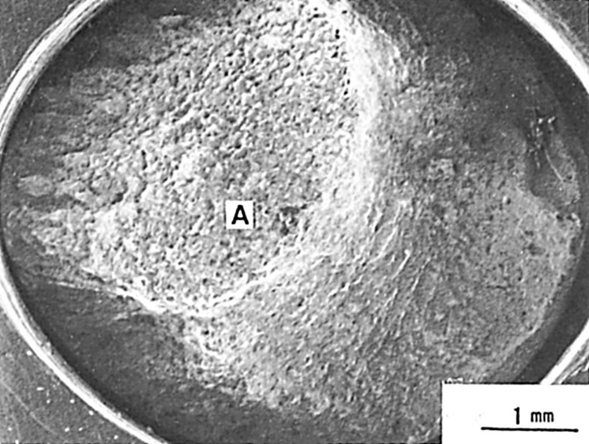
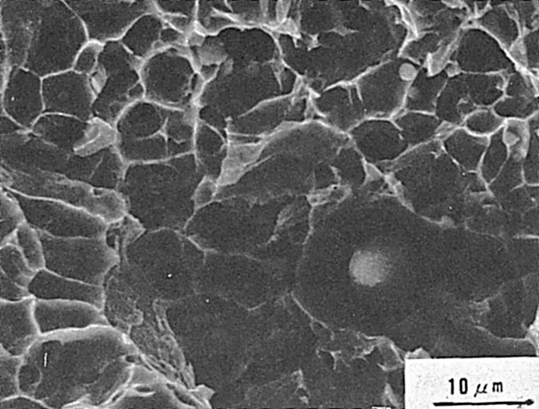
Fig.3 ディンプル破面（Fig.2のA部）
Fig.2 低温割れ破面（負荷応力80kgf/mm²，破断時間2.2min）
Fig.1 インプラント試験機および試験片形状

試片の遅れ破壊が生じる負荷応力範囲は引張強さ88kgf/mm²から下部限界応力65kgf/mm²であるが，負荷応力が高く，しかも破断時間が短かいため，遅れ割れ発生に対して水素の影響が少なく，巨視的にすべて延性破面であった．Fig.3はFig.2のA部を示し，急速破断にともなうディンプル（Dimple）模様が認められた．
Fig.4は負荷応力70kgf/mm²で約100minにて破断した試片のマクロ破面を示す．割れは試片の円周縁Aから生じており，その領域ではFig.5およびFig.6のに示すごとくマルテンサイトおよびベイナイト・ラスと関連した水素脆化擬へき開破面（QC_{HE}）を示し，ラス境界にて二次割れが認められた．Fig.7はFig.4のBの領域であり急速破断にともなうディンプル模様が認められた．

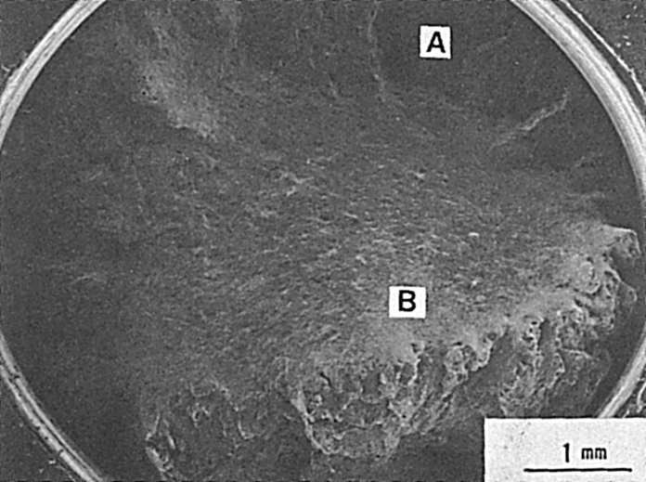
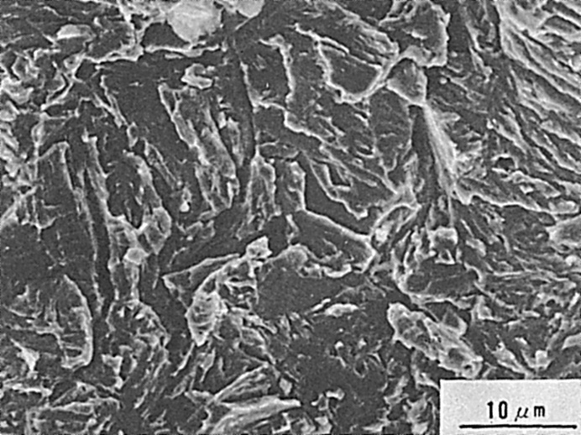
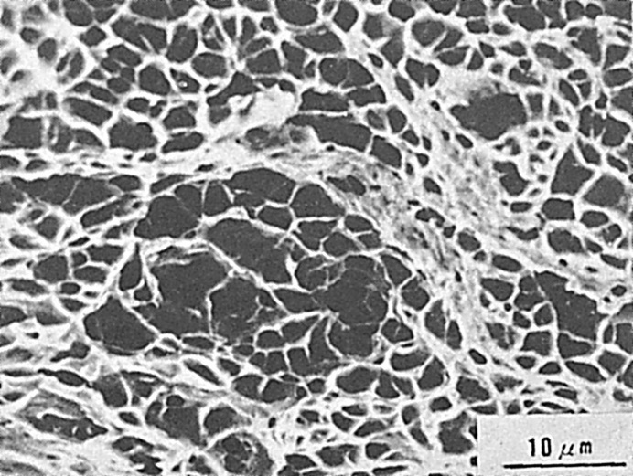
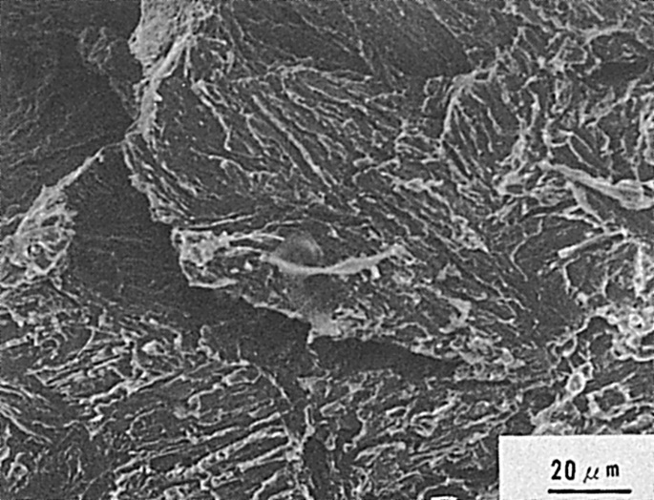
Fig.5 水素脆化擬へき開破面，QC_{HE}（Fig.4のA部）
Fig.7 ディンプル破面(Fig.4のB部）
Fig.4 低温割れ破面（負荷応力70kgf/mm²，破断時間100min)
Fig.6 水素脆化擬へき開破面，QC_{HE}（Fig.4のA部）

（32）HT50鋼の被覆アーク溶接部におけるルート割れ破面（その1）
― 斜めY形溶接割れ試験 ―
（32）Fracture Surface of Root Crack for HT50 Steel
by Shielded Metal-arc Welding (I)
― Oblique-Y Groove (Tekken-type) Cracking Test ―
材 料（Material）
母 材（Base metal）：溶接構造用圧延鋼材SM50（板厚32mm）．
溶接材料（Welding material）：高張力鋼用被覆アーク溶接棒 D5016（径4mm）．
化学組成（重量％）（Chemical composition）（wt.％）
 | C | Si | Mn | P | S
母 材 | 0.19 | 0.44 | 1.41 | 0.027 | 0.015
溶着金属（分析例） | 0.04 | 0.49 | 1.05 | 0.010 | 0.008
機械的性質（Mechanical property)
 | 引張強さ  （kgf/mm²） | 降伏点(0.2％耐力)  （kgf/mm²） | 伸 び  （％） | シャルピー吸収エネルギー  （kgf･m）
溶 着 金 属 | 54 | 46 | 33 | 21 at 20℃
溶 接（Welding）
溶接方法（Welding method）：被覆アーク溶接（Shielded metal-arc welding）
溶接条件（Welding condition）
開先形状 | 溶接棒の乾燥 | 予熱温度  （℃） | アーク電圧  （V） | 溶接電流  （A） | 溶接速度  （mm/min） | 積層方法
y 形 | な し | 室 温 | 26 | 170 | 150 | 1層1パス
試 験（Test）
試験方法（Test method）：斜めY形溶接割れ試験（JIS Z3158）
試験片形状（Specimen configuration）：JIS Z3158
試験条件（Test condition）：溶接後48hrsにて，断面試験
破面の解説（Fracture Surface Analysis）
Fig.1は50キロ級高張力鋼の斜めY形溶接割れ試験で生じた低温割れの断面マクロ組織であり，割れはルート部から発生すると同時に，止端部からも発生し，熱影響部に沿って進展していた．これを強制的に破断したマクロ破面をFig.2に示す．又マクロ破面のスケッチをFig.3に示す．マクロ破面は比較的平担で灰白色を呈していた．
Fig.3のスケッチでルート部に近い破面（A，B，C）を拡大したミクロ破面をFig.4～7に示す．Fig.4は比較的低倍率で観察した結果であるが，それをさらに拡大して

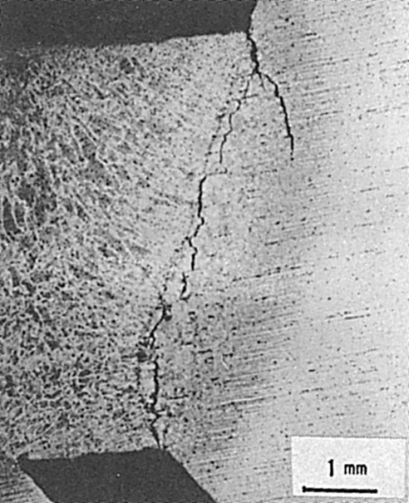

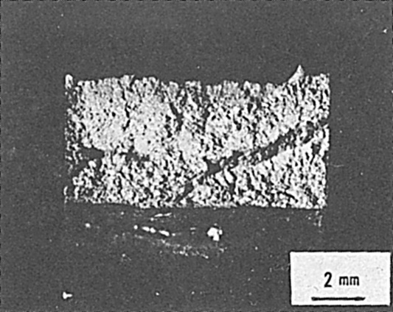
Fig.1 破断経路
Fig.2 マクロ破面
Fig.3 マクロ破面のスケッチ

観察するとFig.5，6および7のごとくであった．Fig.5およびFig.6より，ミクロ破面のほとんどが粒内破面であり，一部に粒界破面も見られた．粒内割れは，水素脆化破面として，Fig.5のように，水素擬へき開破面が見られた．

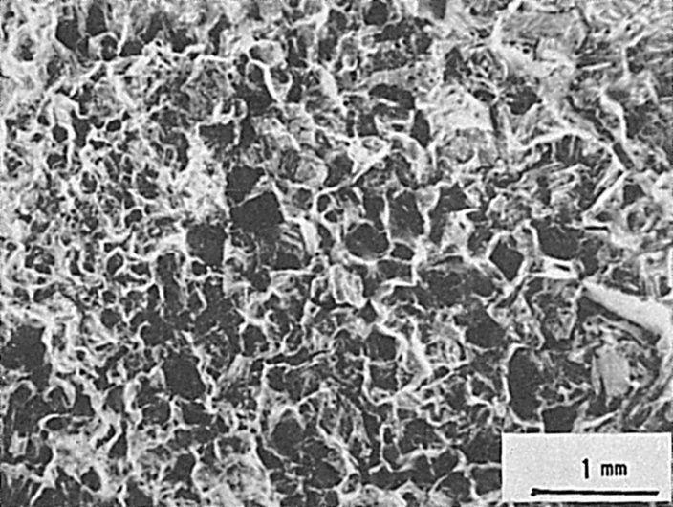
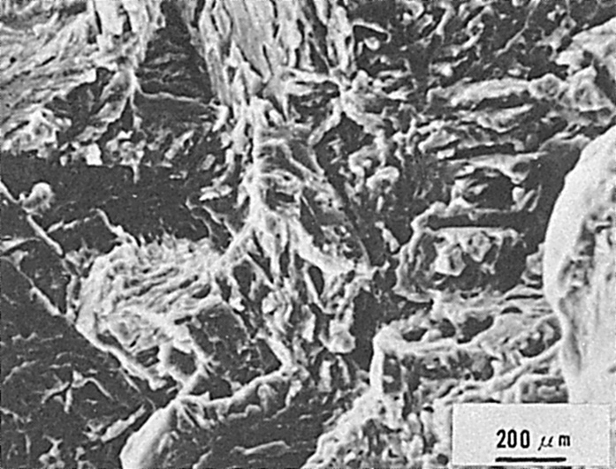
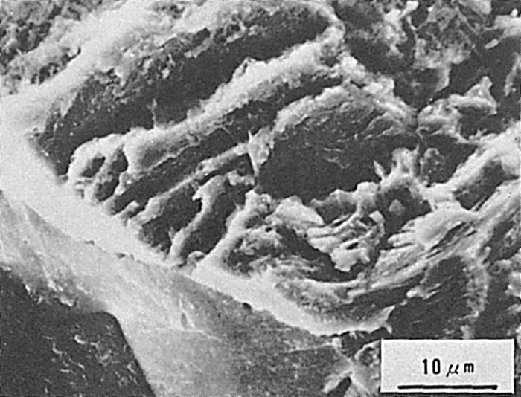
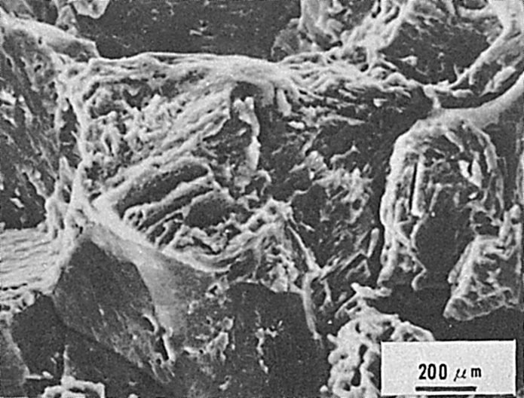
Fig.5 水素擬へき開破面（Fig.3の部）
Fig.4 粒界破面（Fig.3の部）
Fig.6 水素擬へき開破面および部分的に粒界破面が認められる（Fig.3の部）
Fig.7 水素擬へき開破面（Fig.6の拡大）

（33）HT50鋼の被覆アーク溶接部におけるルート割れ破面（その2）
― 斜めY形溶接割れ試験 ―
（33）Fracture Surface of Root Crack for HT50 Steel
by Shielded Metal-Arc Welding (II)
― Oblique-Y Groove (Tekken-Type) Cracking Test ―
材 料（Material）
母 材（Base metal）：溶接構造用圧延鋼材SM50B（板厚20mm）．
溶接材料（Welding material）：高張力鋼用被覆アーク溶接棒 D5016（径4mm）．
化学組成（重量％）（Chemical composition）（wt.％）
 | C | Si | Mn | P | S
母 材（規格値） | ≦0.18 | ≦0.55 | ≦1.50 | ≦0.04 | ≦0.04
機械的性質（Mechanical property）
 | 引張強さ  （kgf/mm²） | 降伏点(0.2％耐力)  （kgf/mm²） | 伸 び  （％） | シャルピー吸収エネルギー  （kgf･m）
母 材（規格値） | 50～62 | ≧32 | ≧21 | ≧2.8 at 0℃
溶 接（Welding）
溶接方法（Welding method）：被覆アーク溶接（Shielded metal-arc welding）
溶接条件（Welding condition）
開先形状 | 溶接棒の  乾燥条件 | 予熱温度  （℃） | アーク電圧  （V） | 溶接電流  （A） | 溶接速度  （mm/min） | 積層方法
y 形 | 350℃×1hr | 室 温 | 25 | 170 | 150 | 1層1パス
試 験（Test）
試験方法（Test method）：斜めY形溶接割れ試験（JIS Z3158）
試験条件（Test condition）：拡散性水素量 H_{JIS}4.0ml/100g，溶接後48hrsにて断面検査
破面の解説（Fracture Surface Analysis）
本試験での割れは斜めY形溶接割れの典型例で，鈍角側のルート部より発生し，HAZ部を数mm伝ぱしていた．ルート部においては，Fig.1にみられるように典型的なディンプル・パターン（Dimplepattern）を呈した．しかし，ルート部から1mm伝ぱした部分ではFig.2にみられるように二次割れを有する擬へき開破面で，部分的に粒界破面が認められた．インプラント試験における低温割れにおいて，高応力下での破面はディンプルを示すという報告があり，ルート割れ発生部にディンプルが生じたのは，比較的大きな応力が作用していたためと考えられる．

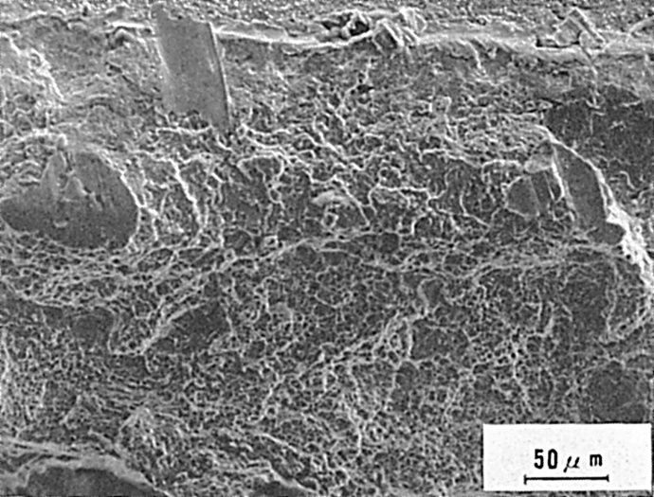
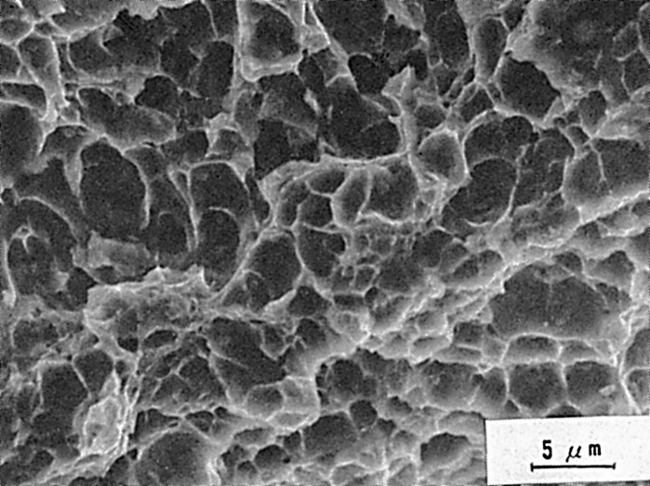
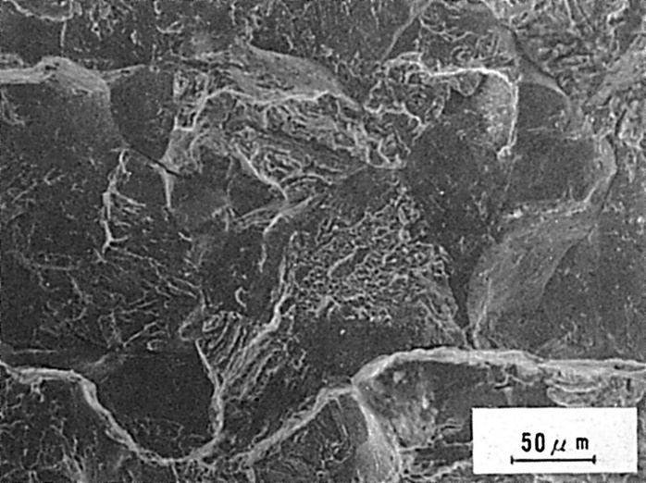
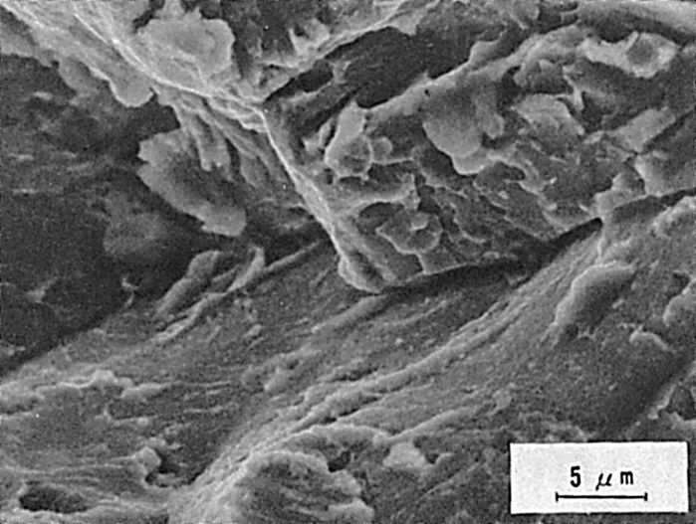
Fig.2 ルート部から1mmの位置での破面，擬へき開破面
Fig.1 ルート部に生じた割れのミクロ破面，ディンプル破面
(b)高倍率
(a)低倍率
(b)高倍率
(a)低倍率

（34）HT50鋼のTIG溶接金属におけるルート割れ破面
― H型拘束割れ試験 ―
（34）Fracture Surface of Root Crack in Weld Metal for HT50 Steel by TIG Arc Welding
― H-Slit Weld Cracking Test ―
材 料（Material）
母 材（Base metal）：溶接構造用圧延鋼材SM50B
溶接材料（Welding material）：0.11％C-0.75％Si-1.35％Mn系ワイヤ
化学組成（重量％）（Chemical composition）（wt.％）
 | C | Si | Mn | P | S
母 材（規格値） | ≦0.18 | ≦0.55 | ≦1.50 | ≦0.040 | ≦0.040
機械的性質（Mechanical property）
 | 引 張 強 さ  （kgf/mm²） | 降 伏 点（0.2％耐力）  （kgf/mm²）
母 材(規格値) | 50～62 | ≧32
溶 接（Welding）
溶接方法（Welding method）：TIG溶接（TIG arc welding）
溶接条件（Welding condition）
開 先 形 状 | 積 層 方 法 | シールドガス
レ 形 | 1層1パス | Ar＋2.5％H₂
試 験（Test）
試験方法（Test method）：H型拘束割れ試験
破面の解説（Fracture Surface Analysis）
H型拘束割れ試験はFig.1に示す45°レ型開先とし，溶加材を用いたTIG溶接により1層1パス溶接を実施した．溶接金属は供試ワイヤの化学成分のため極めて高強度を有していた．雰囲気ガスは種々変化させたが，100％アルゴンとした場合，24hrs経過した後に割れは溶接金属表面に認められた．一方，アルゴンガスに水素を混入させると，溶接金属中の水素量が増加し，割れは溶接金属表面の温度が150℃になるまでにビート表面に開口して認められた．したがって，後者の割れは通常の低温割れが生じる温度域の高温側あるいはそれ以上の温度で生じたものと考えられる．Fig.2はその割れのスケッチ図を示す．Fig.3はその割れ破面を示す．割れはFig.3に示すごとく柱状晶の成長方向に関連しており，これを拡大すればFig.4に示すごとくで，水素により生じた擬へき開破面である．また，その内部には一部分に粒界破面が認められた．なお，擬へき開破面の周辺はディンプル（Dimple）破面であった．Fig.5およびFig.6は溶接ビート表面近傍で認められた破面形態を示し，ディンプル破面が支配的であるが，部分的に水素擬へき開破面も認められた．
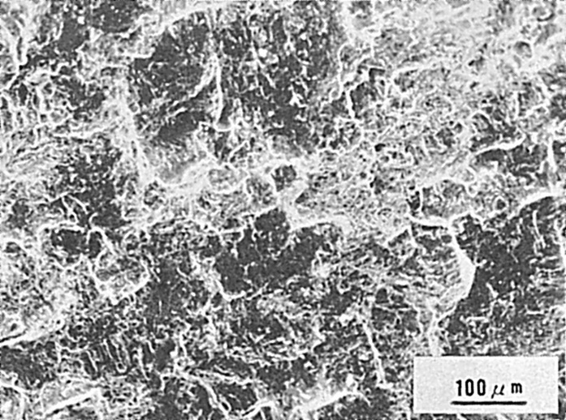
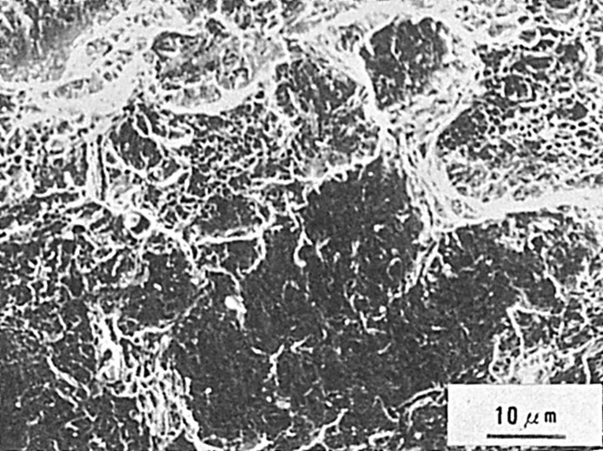
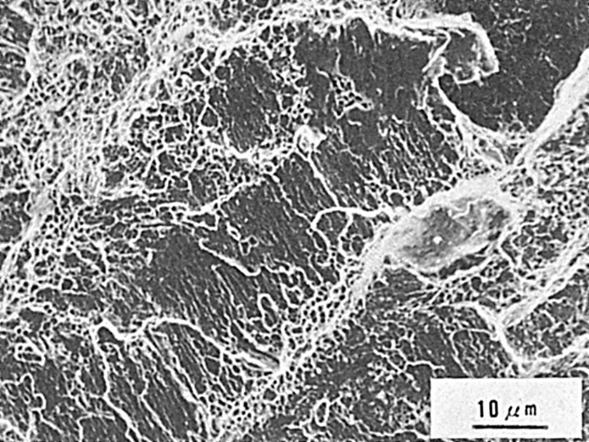
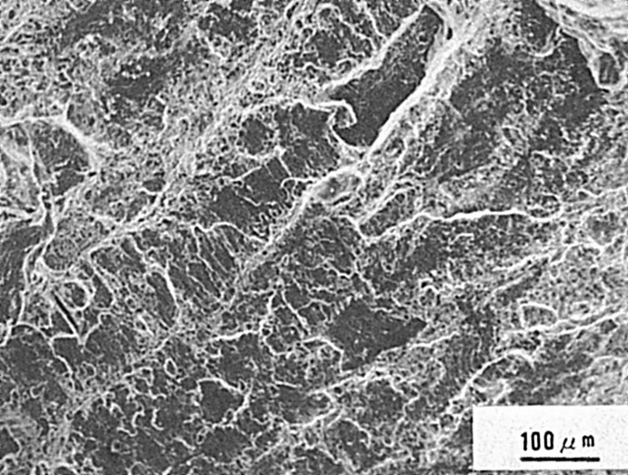
Fig.2 割れのスケッチ図
Fig.1 試片形状
Fig.6 ディンプル破面と水素擬へき開破面
（Fig.5の中央部の拡大）
Fig.5 ビート表面近傍の割れ破面
Fig.4 柱状晶の成長方向に沿う割れ破面
（Fig.3の拡大）
Fig.3 ルート割れのミクロ破面

（35）HT50鋼の水中での被覆アーク溶接部におけるルート割れ破面
― 斜めY形溶接割れ試験 ―
（35）Fracture Surface of Root Crack in Underwater Weld of HT50 Steel
― Oblique-Y Groove (Tekken-Type) Cracking Test ―
材 料（Material）
母 材（Base metal）：溶接構造用圧延鋼材SM50A（板厚12mm）．
溶接材料（Welding material）：ライムチタニア系軟鋼用被覆アーク溶接棒
D4303（径4mm）．
化学組成（重量％）（Chemical composition）（wt.％）
 | C | Si | Mn | P | S
母 材 | 0.17 | 0.36 | 1.38 | 0.022 | 0.006
溶着金属（分析例） | 0.08 | 0.09 | 0.35 | 0.014 | 0.012
機械的性質（Mechanical property）
 | 引張強さ（kgf/mm²） | 降伏点(0.2％耐力)  （kgf/mm²） | 伸 び  （％） | シャルピー吸収エネルギー  （kgf･m）
母 材 | 57 | 39 | 25 | ― at ― ℃
溶着金属(規格値) | ≧43 | ≧35 | ≧22 | ≧2.8 at 0 ℃
溶 接（Welding）
溶接方法（Welding method）：グラビティ溶接（Gravity welding）
溶接条件（Welding condition）
開先形状 | 溶接棒の  乾燥条件 | アーク電圧  （V） | 溶接電流  （A） | 溶接速度  （mm/min） | 運 棒 比 | 水深（cm）
y 形 | 100℃ | 34 | 200（DCSP） | 150 | 1 | 30（水道水）
試 験（Test）
試験方法（Test method）：斜めY形溶接割れ試験（JIS Z3158）
試験片形状（Specimen configuration）：JIS Z3158
破面の解説（Fracture Surface Analysis）
この試片においてルート割れは熱影響部から発生，伝ぱし，完全破断に至っていた．Fig.1は低倍率で観察したルート付近の破面の一例を示し，その最下端付近がルート端である．破面に見られる横方向の筋模様は圧延組織の影響によるものである．Fig.2はFig.1の中央部を拡大して示し，主として粒界破面と一部に水素擬へき開破面が見られた．またFig.3はFig.1のルート端の近傍を拡大して示した．破面は擬へき開状であるが，かなり大きな塑性変形を受けており，ディンプル・パターン（Dimple pattern）も認められた．Fig.4およびFig.5はルート部以外の破面の例を示す．Fig.4では粒界破面と水素擬へき開破面が混在して見られた．Fig.5では水素擬へき開破面が大きく広がっていた．
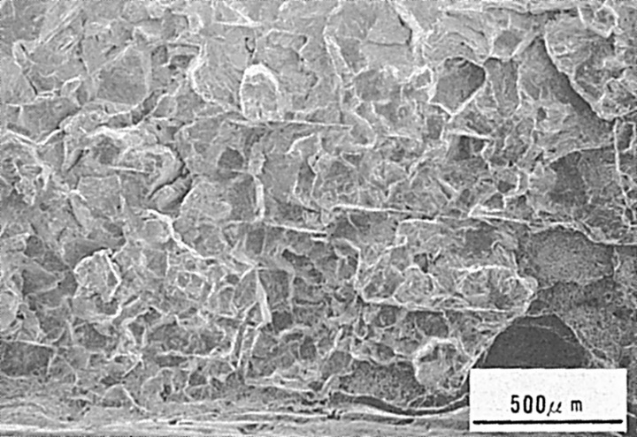
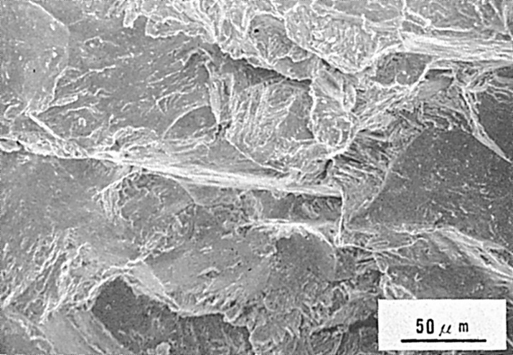
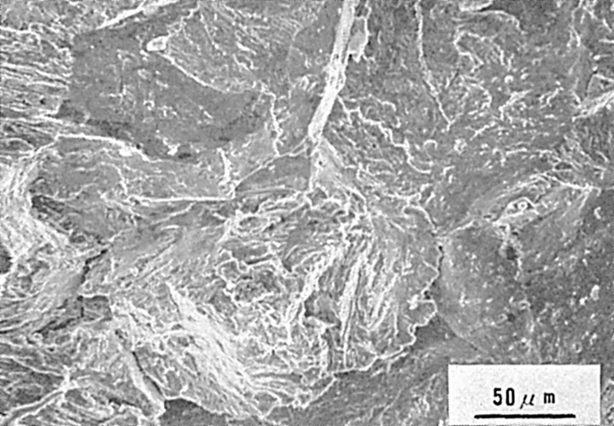
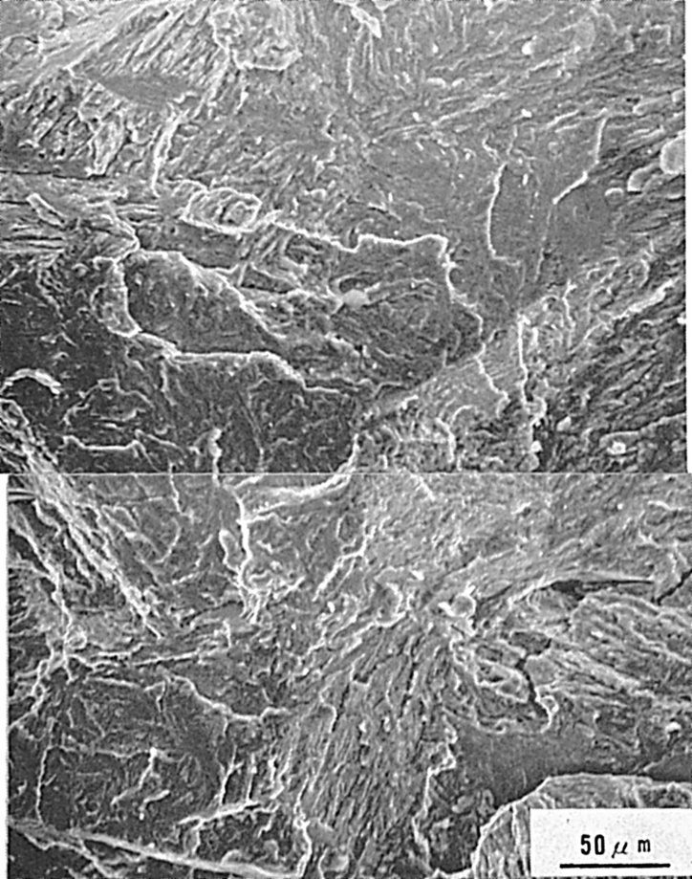
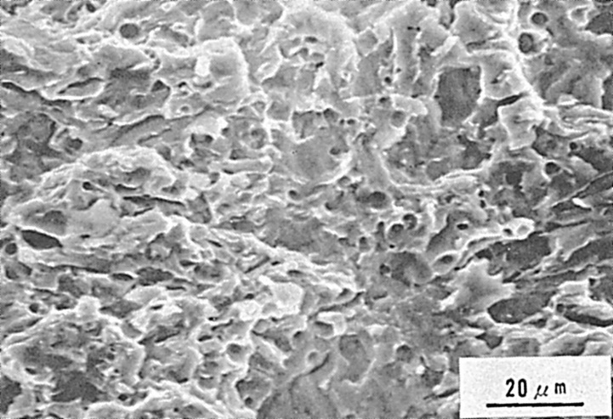
Fig.1 低倍率で観察したルート付近のミクロ破面の一例
Fig.2 Fig.1の中央部の拡大
Fig.3 Fig.1の左下部の拡大
Fig.4 ルート部以外の破面の一例
Fig.5 ルー卜部以外の破面の一例

（36）HT60鋼の被覆アーク溶接部におけるルート割れ破面
― TRC試験 ―
（36）Fracture Surface of Root Crack for HT60 Steel by Shielded Metal-Arc Welding
― TRC Test ―
材 料（Material）
母 材（Base metal）：溶接構造用圧延鋼材SM58Q（板厚32mm）．
溶接材料（Welding material）：高張力鋼用被覆アーク溶接棒D5816（径4mm）．
化学組成（重量％）（Chemical composition）（wt.％）
 | C | Si | Mn | P | S | Ni | Mo | V
母 材 | 0.14 | 0.22 | 1.30 | 0.022 | 0.004 | 0.17 | 0.07 | 0.04
溶着金属(分析例) | 0.07 | 0.42 | 1.12 | ― | ― | 0.73 | 0.22 | ―
機械的性質（Mechanical property）
 | 引 張 強 さ  （kgf/mm²） | 降伏点(0.2％耐力)  （kgf/mm²） | 伸 び  （％）
母 材 | 66 | 56 | 44
溶着金属（測定例） | 64 | 55 | 29
溶 接（Welding）
溶接方法（Welding method）：被覆アーク溶接（Shielded metal-arc welding）
溶接条件（Welding condition）
開先形状 | 溶接棒の  乾燥条件 | 予熱温度  （℃） | アーク電圧  （V） | 溶接電流  （A） | 溶接速度  （mm/min）
Y 形 | 350℃×1hr | 室 温 | 25 | 170 | 150
試 験（Test）
試験方法（Test method）：TRC試験
試験片形状（Specimen configuration）：試験片幅35mm，（但し溶接時にはタブ板をつけた）
試験条件（Test condition）：負荷応力54kgf/mm²および72kgf/mm²
試験結果（Test result）：上記の試験条件にて破断時間はそれぞれ119minおよび70min
破面の解説（Fracture Surface Analysis）
いずれの負荷応力においてもルート割れはまずHAZにおいて発生し，HAZを伝ぱした後，溶接金属内に折れ曲っていた．HAZを伝ぱする長さは負荷応力の低い場合の方が長かった．
まず負荷応力54kgf/mm²の場合のHAZのルート割れの破面の例をFig.1およびFig.2

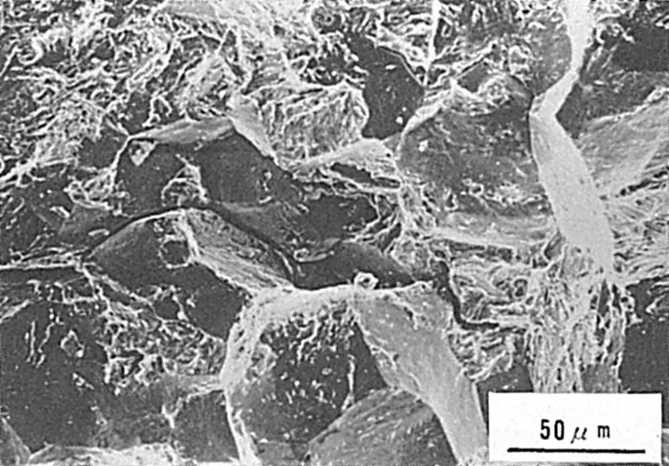

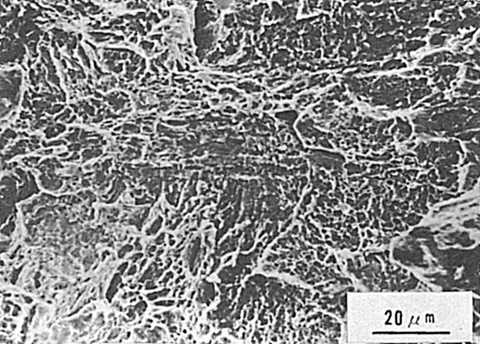
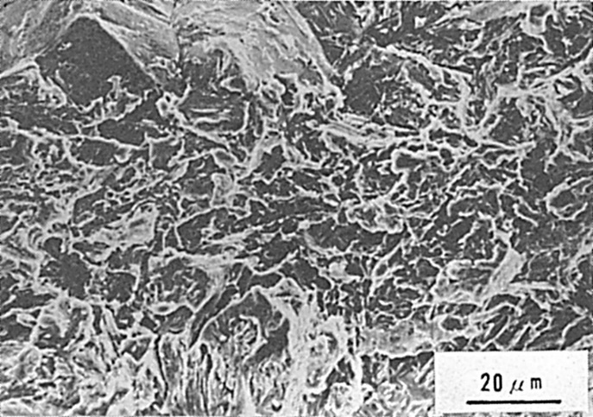
Fig.3 負荷応力72kgf/mm²の場合のHAZのルート割れの破面の例
Fig.2 負荷応力54kgf/mm²の場合のHAZのルート割れの破面の例
Fig.1 負荷応力54kgf/mm²の場合のHAZのルート割れの破面の例

に示す．破面はこのように粒界破壊および水素擬へき開破壊の混在からなっていた．一方，Fig.3は負荷応力72kgf/mm²の場合のHAZのルート割れ破面を示す．粒界破壊は見られず，破面は主として水素擬へき開的であるが，ディンプル（Dimple）も比較的多く混在していた．しかも水素擬へき開的な部分もFig.2に比して明らかに大きな塑性変形を受けていることがわかる．したがって同じようなHAZのルート割れであっても，粒界割れの有無，水素擬へき開破面の塑性変形の程度，およびディンプル量などに負荷応力の違いが反映している．
溶接金属内の破面としては，いずれもFig.4とFig.5に示すような等軸あるいはせん断形ディンプルが見られた．この場合，ビート表面付近になるほど，せん断形ディンプルが顕著であった．

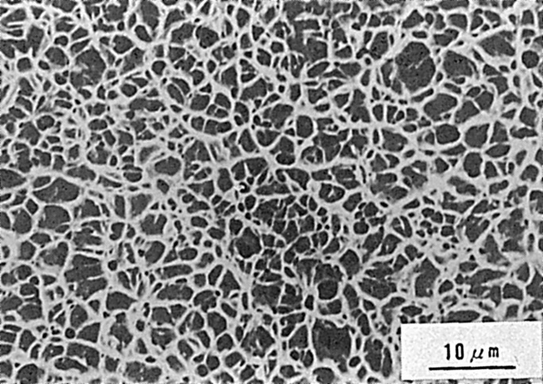
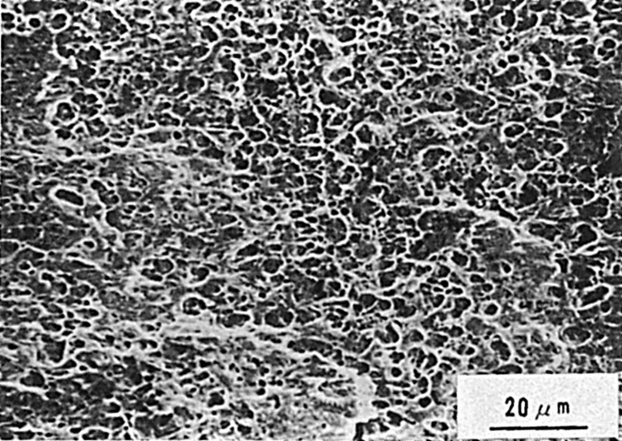
Fig.4 溶接金属の破面の例
Fig.5 溶接金属の破面の例

（37）HT60鋼のMAG溶接部におけるルート割れ破面
― RRC試験法 ―
（37）Fracture Surface of Root Crack for HT60 Steel by MAG-Arc Welding
― Rigid Restraint Cracking Test ―
材 料（Material）
母 材（Base metal）：溶接構造用圧延鋼材SM58Q（板厚28mm）．
溶接材料（Welding material）：炭酸ガスアーク溶接用鋼ワイヤ（HT60用）（径1.2mm）．
化学組成（重量％）（Chemical composition）（wt.％）
 | C | Si | Mn | P | S | Ni | Cr | Mo
母 材 | 0.15 | 0.30 | 1.25 | 0.020 | 0.005 | 0.25 | 0.03 | 0.12
溶着金属 | 0.08 | 0.76 | 1.22 | 0.014 | 0.005 | ― | ― | 0.40
機械的性質（Mechanical property）
 | 引張強さ  （kgf/mm²） | 降伏点(0.2％耐力)  （kgf/mm²） | 伸 び  （％） | シャルピー吸収エネルギー  （kgf･m）
母 材 | 69 | 59 | 27 | ― at ― ℃
溶 着 金 属 | 71 | 61 | 29 | 12 at 0 ℃
溶 接（Welding）
溶接方法（Welding method）：MAG溶接（MAG-arc welding）
溶接条件（Welding condition）
開先形状 | 予熱温度  （℃) | アーク電圧  （V） | 溶接電流  （A） | 溶接速度  （mm/min） | 積層方法 | シールドガス
45˚ レ 形 | 12 | 26 | 260 | 200 | 1層1パス | 80％Ar＋  20％CO₂
試 験（Test）
試験方法（Test method）：RRC試験
試験片形状（Specimen configuration）：板厚28mm，ルート・フェイス14mm，ルート・ギャップ2mm, 板巾400mm
試験条件（Test condition）：予熱なし，拘束度2100kgf/mm･mm，平均のど厚7.4mm
試験結果（Test result）：溶接後90minで拘束応力55kgf/mm²に達し，その後低下し，140minで溶接部破断
破面の解説（Fracture Surface Analysis）
HT60鋼を用い，CO₂を含むアルゴン・ガス・シールドアーク溶接（MAG溶接）部の低

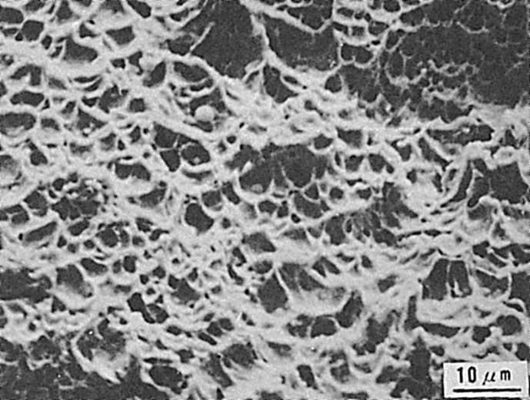
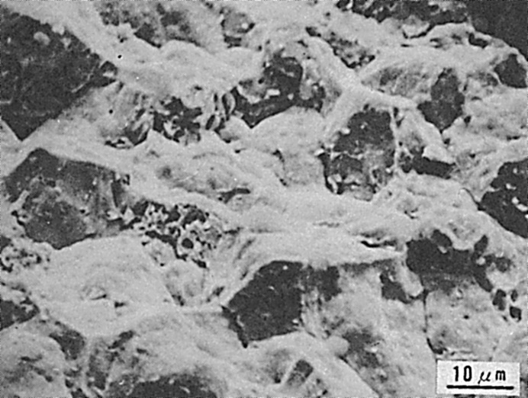
Fig.3 ディンプル破面
Fig.1 拘束応力の発生および割れ発生域
Fig.2 粒界破面（ルート部近傍）

温割れをRRC試験法で継手部の拘束度（RF）を変化させて検討した．供試材は板厚28mm，溶接長400mmである．
Fig.1は拘束度を変化させた時の溶接開始後の経過時間と拘束応力の変化状況および割れの発生域を示す．拘束度が大きいと溶接部に発生する拘束応力も高くなる．拘束応力が最大に達した後，それが低下するのは溶接部に割れが発生したためである・この材料は拘束度800kgf/mm･mmでは割れなかった．観察した割れの破面は拘束度2100kgf/mm･mmの場合で，溶接後約2 hrsで溶接部が完全に破断したものである．試料は溶接線中央から約50mmクレータ側の部分（Fig.2～Fig.5）と，クレータに隣接する部分（Fig.6，Fig.7）から採取した．
Fig.2はルート部近傍の破面で粒界破壊であった．これは拡散性水素の影響を受けたものと考えられ，割れの起点と推定される．
Fig.3は粒界破面から連なるディンプル（Dimple）の延性破面を示す．割れの進展に伴い溶接部の断面減少により拘束応力が上昇して破壊したものと考えられる．
Fig.4はビート表面に近い位置で観察された破面でディンプルを含んだへき開破面を示す．これは割れが，さらに進み溶接部の拘束応力が高くなり，高速で割れが進んだためと推定される．
Fig.5は比較的ルート部に近い所で観察された破面を示す．ディンプルを含んでいるが水素脆化を示す破面と考えられる．
Fig.6は溶接線終端のクレータに隣接する溶接金属内でビート表面に近い部分の破面を示す．ディンプルが引伸されており，せん断破壊であった．これは母材開先の上下方向へのくい違いによるものと推定される．
Fig.7はFig.6と同一試料で溶接断面中央部の破面で，へき開破壊を示す．
以上の観察のようにHT60鋼MAG溶接部の低温割れ破面内において種々の破壊形式が認められた．

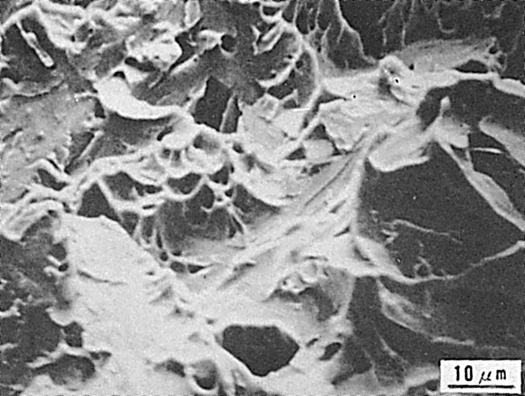
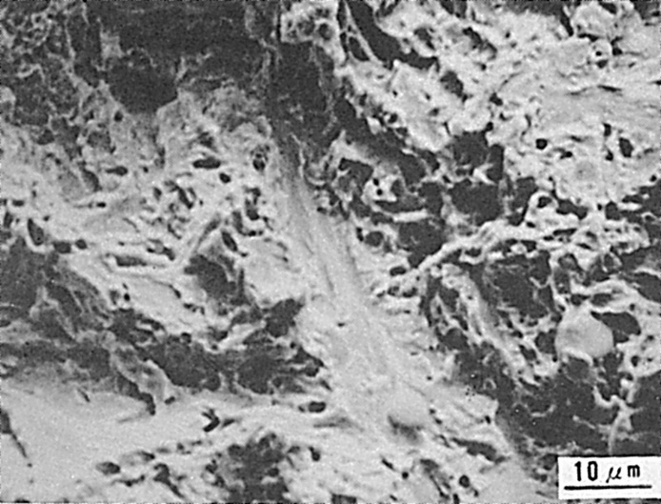

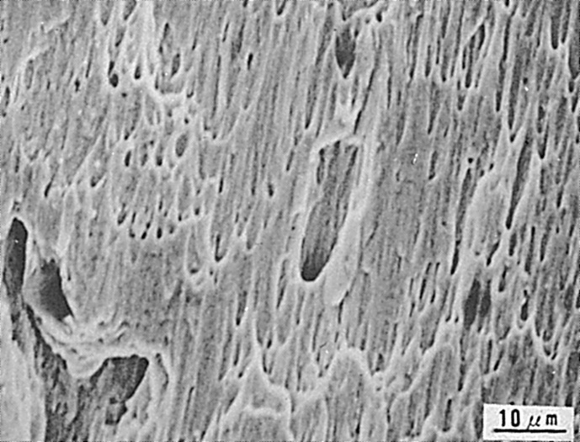
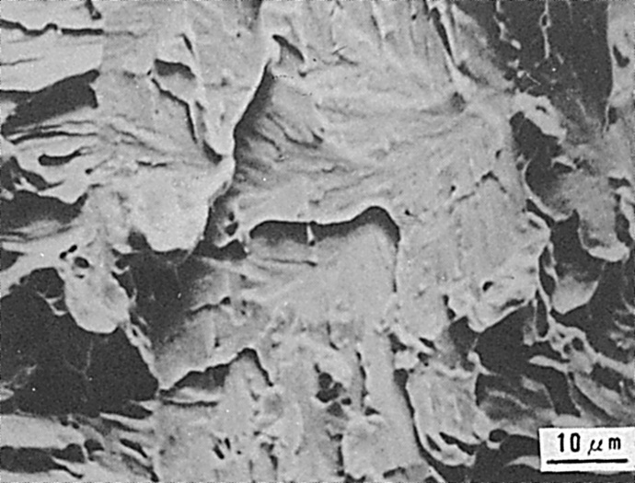
Fig.4 ディンプル破面を含むへき開破面
（ビート表面近傍）
Fig.5 ディンプル破面を含む擬へき開破面
Fig.6 せん断形ディンプル破面（ビート表面近傍）
Fig.7 へき開破面（溶接金属中央部）

（38）HT60鋼の被覆アーク溶接金属におけるルート割れ破面
― LB-TRC試験 ―
（38）Fracture Surface of Root Crack in Weld Metal for HT60 Steel
by Shielded Metal-Arc Welding
― LB-TRC Test ―
材 料（Material）
母 材（Base metal）：溶接構造用圧延鋼材SM58Q（板厚35mm）．
溶接材料（Welding material）：高張力鋼用被覆アーク溶接棒D5816 （径4 mm）．
化学組成（重量％）（Chemical composition）（wt.％）
 | C | Si | Mn | P | S | Ni | Mo | Cr | V
母 材 | 0.13 | 0.34 | 1.33 | 0.019 | 0.008 | 0.02 | 0.021 | 0.02 | 0.04
溶 着 金 属 | 0.07 | 0.53 | 1.14 | 0.008 | 0.005 | 0.60 | 0.26 | ― | ―
機械的性質（Mechanical property）
 | 引張強さ（kgf/mm²） | 降伏点(0.2％耐力)  （kgf/mm²） | 伸 び  （％） | シャルピー吸収エネルギー  （kgf･m）
母 材 | 67 | 59 | 26 | 21 at － 5℃
溶着金属(測定例) | 66 | 55 | 30 | 15 at －20℃
溶 接（Welding）
溶接方法（Welding method）：被覆アーク溶接（Shielded metal-arc welding）
溶接条件（Welding condition）
開先形状 | 溶接棒の  乾燥条件 | 予熱温度  （℃） | アーク電圧  （V） | 溶接電流  （A） | 溶接速度  （mm/min）
U 形 | 350℃×1hr | 室 温 | 25 | 170 | 150
試 験（Test）
試験方法（Test method）：LB-TRC試験
試験片形状（Specimen configuration）：F. Matsuda, et al：Trans. JWRI, Vol.8 (1979), No.1, p.113参照
試験条件（Test condition）：溶接部が150℃に冷却した時，一定荷重を溶接方向に負荷して破断させた．
破面の解説（Fracture Surface Analysis）
本試験法は割れを溶接金属のみに発生させることが可能である．まず，Fig.1およびFig.2は負荷応力76kgf/mm²および102kgf/mm²にてのマクロ破面を示す．負荷応力の低い場合，破面は光沢をもつ垂直破断部が多く見られ，溶接金属の柱状晶による方向性が認められた．Fig.3はミクロ破面の一般例を示し，Fig.4はFig.3の中央部を拡大して示した．破面形態は水素擬へき開破面であるが，比較的大きな塑性変形を受けており，またボイドも多く見られた．またFig.5は所々で見られた破面を示し，中央付近を右上方向に伸びている比較的無特徴な破面は旧オーステナイト粒界に沿う粒界破面と思われる．Fig.6はFig.5のほぼ中央部を拡大して示した．
垂直破断部以外では破面はせん断型ディンプル（Dimple）になっていた．
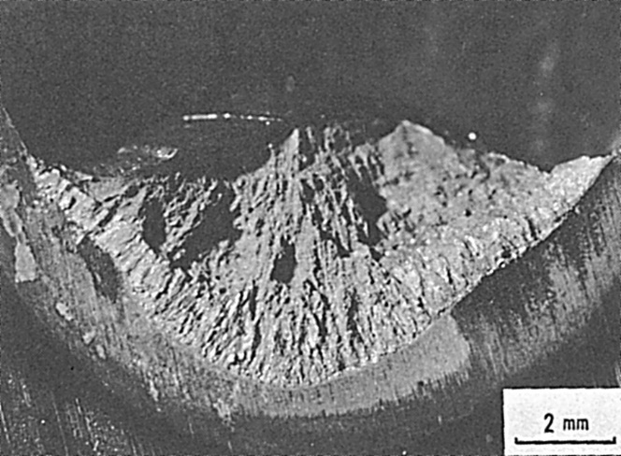
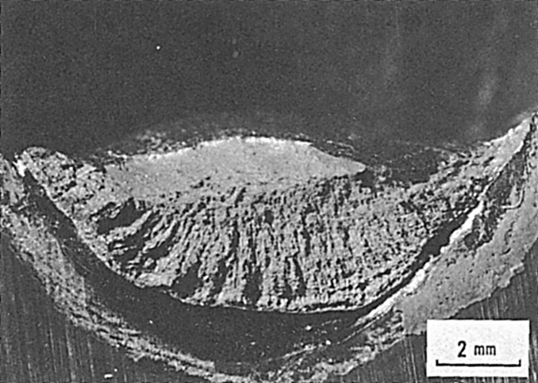

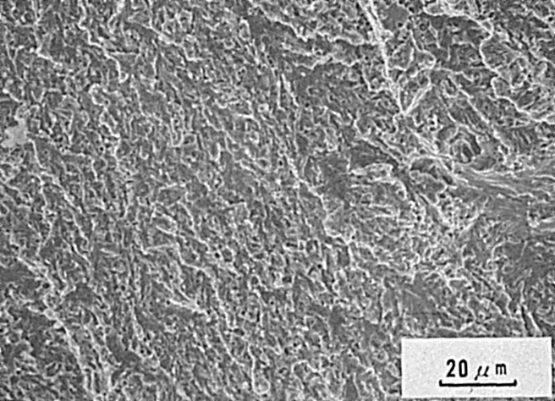
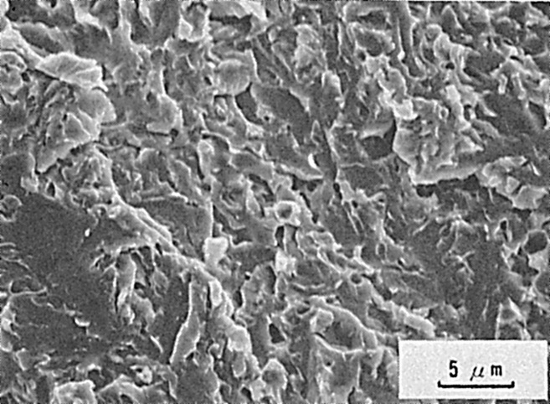
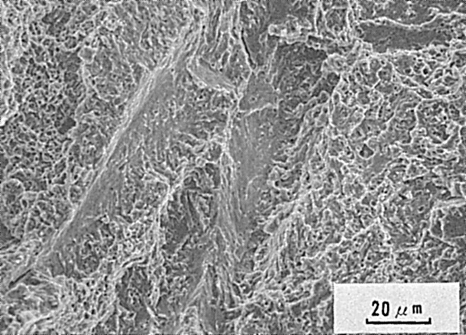
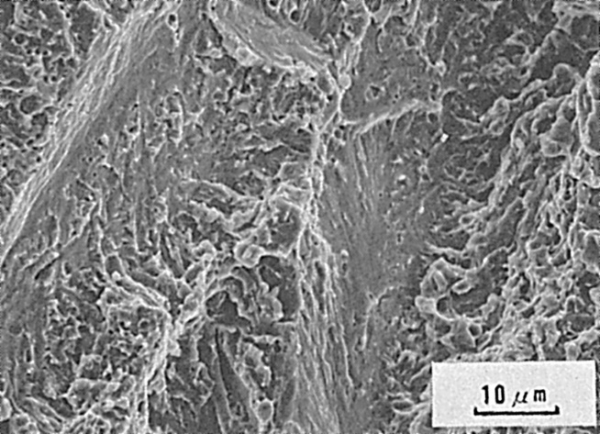
Fig.1 負荷応力76kgf/mm²のときのマクロ破面
Fig.2 負荷応力102kgf/mm²のときのマクロ破面
Fig.3 ミクロ破面の一般例
Fig.4 Fig.3の中央部の拡大
Fig.5 ミクロ破面の他の例
Fig.6 Fig.5の中央部の拡大

（39）ラインパイプ用鋼の被覆アーク溶接部におけるルート割れ破面
― 斜めY形溶接割れ試験 ―
（39）Fracture Surface of Root Crack for Line Pipe Steel
by Shielded Metal-Arc Welding
― Oblique-Y Groove (Tekken-Type) Cracking Test ―
材 料（Material）
母 材（Base metal）：API 5LX X-70用鋼板（板厚19mm）．
溶接材料（Welding material）：高張力鋼用被覆アーク溶接棒D5816 （径4mm）．
化学組成（重量％）（Chemical composition）（wt.％）
 | C | Si | Mn | P | S | Nb | V | Ni | Mo
母 材 | 0.12 | 0.27 | 1.54 | 0.019 | 0.002 | 0.025 | 0.067 | ― | ―
溶着金属（分析例） | 0.07 | 0.52 | 1.16 | 0.010 | 0.006 | ― | ― | 0.63 | 0.26
機械的性質（Mechanical property）
 | 引張強さ（kgf/mm²） | 降伏点(0.2％耐力)  （kgf/mm²） | 伸 び  （％） | シャルピー吸収エネルギー  （kgf･m）
母 材 | 62.9 | 53.6 | 39 | 18.5 at 0℃
溶着金属(測定例) | 66 | 55 | 30 | 15 at －20℃
溶 接（Welding）
溶接方法（Welding method）：被覆アーク溶接（Shielded metal-arc welding）
溶接条件（Welding condition）
開先形状 | 溶接棒の  乾燥条件 | 予熱温度  （℃） | アーク電圧  （V） | 溶接電流  （A） | 溶接速度  （mm/min） | 積層方法
y 形 | 350℃×1hr | 室 温 | 25 | 170 | 150 | 1層1パス
試 験（Test）
試験方法（Test method）：斜めY形溶接割れ試験（JISZ3158）
試験片形状（Specimen configuration）：JISZ3158
試験条件（Test condition）：溶接後48hrsにて割れ検査
試験結果（Test result）：ルート割れ率90％
破面の解説（Fracture Surface Analysis）
割れはFig.1に示すようにルート部から止端部に，ボンドに沿って貫通していた．Fig.2はルート部近傍のミクロ破面を示すが，粒界破面を呈しており，二次割れが粒界に生じていた．Fig.3はFig.2の中央部を拡大して示し，粒界破面上には浅いディンプル（Dimple）が見られ，またストライェーション（Striation）状模様も観察された．

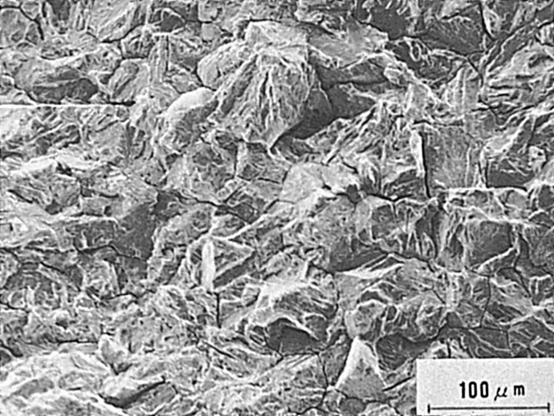
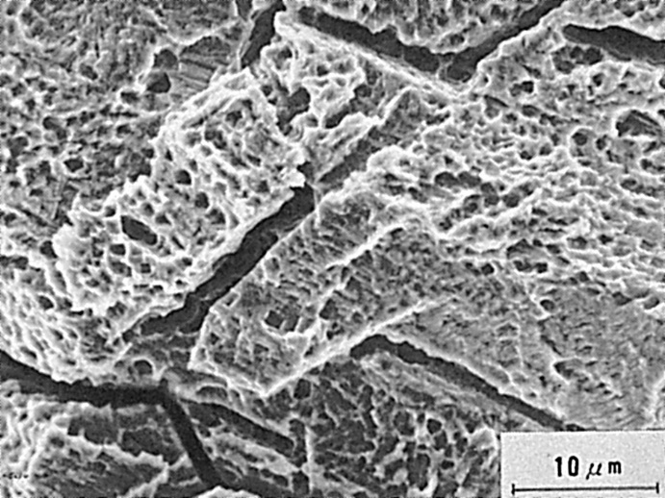
Fig.3 Fig.2中央部の拡大写真
Fig.2 ルート部近傍のミクロ破面
Fig.1 割れ発生状況

（40）圧力容器用炭素鋼の被覆アーク溶接部におけるルート割れ破面
― スタウト・スロット試験 ―
（40）Fracture Surface of Root Crack for ASTM A537-CI. 2 Steel
by Shielded Metal-Arc Welding
― Stout's Slot Weld Test ―
材 料（Material）
母 材（Base metal）：圧力容器用C-Mn-Si熱処理鋼板ASTM A537-Class 2（板厚20mmに減厚)
溶接材料（Welding material）：AWS E7010 （高セルローズ系被覆棒)（径4mm)．
化学組成（重量％)（Chemical composition)（wt.％)
 | C | Si | Mn | P | S
母 材（規格値） | ≦0.24 | 0.13～0.55 | 0.70～1.35 | ≦0.035 | ≦0.040
機械的性質（Mechanical property）
 | 引 張 強 さ  （kgf/mm²） | 降 伏 点（0.2％耐力）  （kgf/mm²）
母 材(規格値) | 56.2～70.3 | ≧42.2
溶 接（Welding）
溶接条件（Welding condition）
開先形状 | 溶接棒の  乾燥条件 | 予熱温度（℃） | アーク電圧（V） | 溶接電流（A） | 溶接速度（mm/min） | 積層方法 | 試験室温度（℃）
2.4mmギャップI形 | 室 温 | 75℃ | 32 | 280 | 300 | 1層1パス | 10
試 験（Test）
Welding J., Vol.55(1976), 89s～94s,
Vol.59(1980), 76s～84s参照
⎫
⎬
⎭
試験方法（Test method）：
試験片形状（Specimen configuration)：
試験条件（Test condition)：48hrs後，断面検査
破面の解説（Fracture Surface Analysis）
スロット試験はラインパイプのフィールド溶接性の実験室試験法としてStoutにより提案された．本試験では水素割れの試験法としての検討のため，少し修正し，2.4mmのスロットを機械加工で直接作製した．試験材厚みは20mmと一定にした．
溶接終了後48hrsで行なった断面検査で見つかった割れの例をFig.1にスケッチで示す．
Fig.2は破面形態を示し，粒界破面および粒内破面が混在していた．Fig.3はFig.2の中央部を拡大して示すが，部分的に粒界破面が認められ，粒内破面は一定方向に二次割れを伴う，水素擬へき開破面であった．

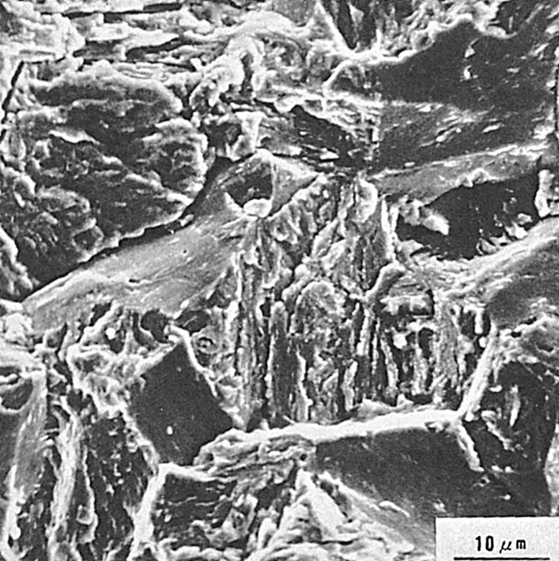
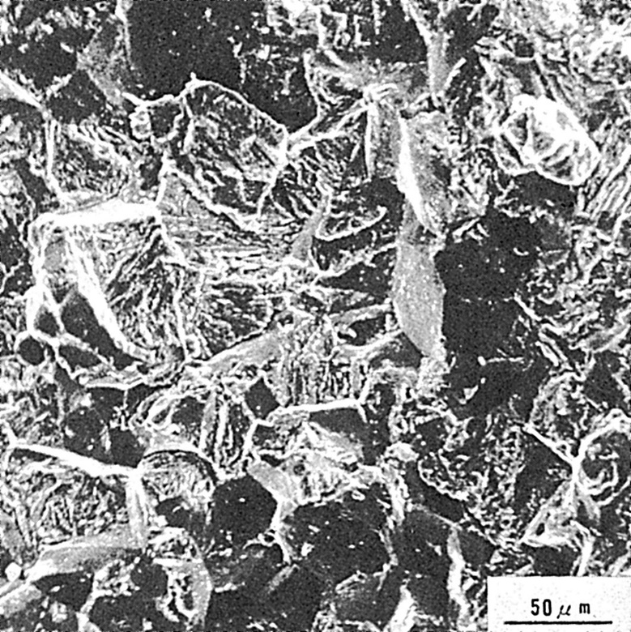
Fig.3 粒界破面と水素擬へき開破面（Fig.2の拡大）
Fig.2 ルート割れ破面（粒界破面と水素擬へき開破面）
Fig.1 スロット試験において生じた割れの模式図

（41）HT80鋼の被覆アーク溶接部におけるルート割れ破面
― 斜めY形溶接割れ試験 ―
（41）Fracture Surface of Root Crack for HT80 Steel by Shielded Metal-Arc Welding
― Oblique-Y Groove （Tekken-Type） Cracking Test ―
材 料（Material）
母 材（Base metal）：溶接構造用圧延鋼材HT80（板厚30mm）．
溶接材料（Welding material）：高張力鋼用被覆アーク溶接棒D8016（径4mm）．
化学組成（重量％）（Chemical composition）（wt.％）
 | C | Si | Mn | P | S | Cu | Ni | Cr | Mo | V | B | Pcm
母材（分析例） | 0.11 | 0.30 | 0.89 | 0.008 | 0.008 | 0.26 | 0.97 | 0.46 | 0.46 | 0.03 | 0.0012 | 0.256
機械的性質（Mechanical property）
 | 引張強さ  （kgf/mm²） | 降伏点(0.2％耐力)  （kgf/mm²） | 伸 び  （％） | シャルピー吸収エネルギー  （kgf･m）
母 材 | 87.5 | 83.4 | 24.7 | 16.4 at －40℃
溶 接（Welding）
溶接方法（Welding method）：被覆アーク溶接（Shielded metal-arc welding）
溶接条件（Welding condition）
開先形状 | 溶接棒の  乾燥条件 | 予熱温度  （℃） | アーク電圧  （V） | 溶接電流  （A） | 溶接速度  （mm/min） | 積層方法
y 形 | 350℃×1hr | 室 温 | 25 | 170 | 150 | 1層1パス
試 験（Test）
試験方法（Test method）：斜めY形溶接割れ試験（JIS Z3158）
試験片形状（Specimen configuration）：JIS Z3158
試験条件（Test condition）：拡散性水素量H_{JIS} 1 ml/100g
破面の解説（Fracture Surface Analysis）
本実験は斜めY形溶接割れ試験における割れ破面を観察するために実施した．供試材は溶接構造用圧延鋼材HT80であり，低水素系溶接棒（JIS D8016）を用いて溶接した．
Fig.1は割れ発生部のスケッチを示す．割れはルート部より発生し，HAZ部を伝ぱした後，最終的に溶接金属に入って停正していた．Fig.2は割れ発生開始部（ルート部）のミクロ破面を示す．割れは水素による擬へき開破面であり，粒界破面も現出していた．Fig.2からFig.5は，割れが進展する順序に並べた．Fig.3およびFig.4もFig.2と同じく，典型的な高強度材の水素擬へき開破面を呈していた．一方，割れの停止する直前では，Fig.5に示すようにディンプル破壊が支配的であった．

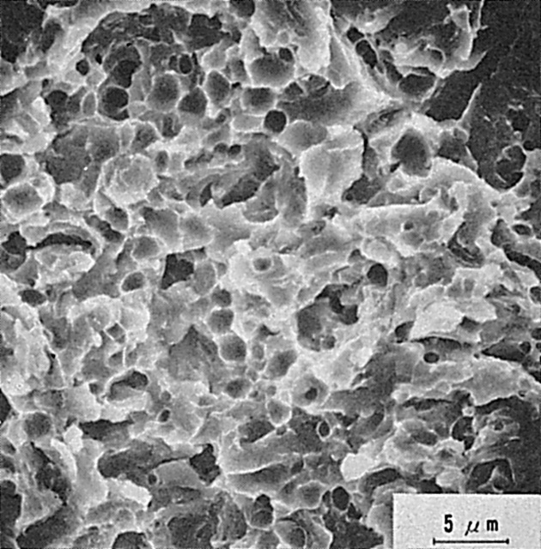
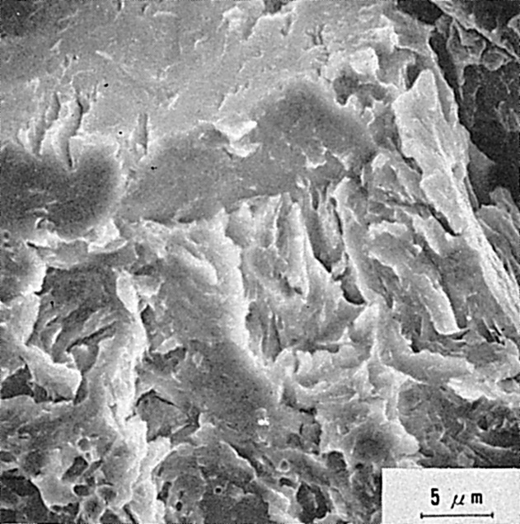
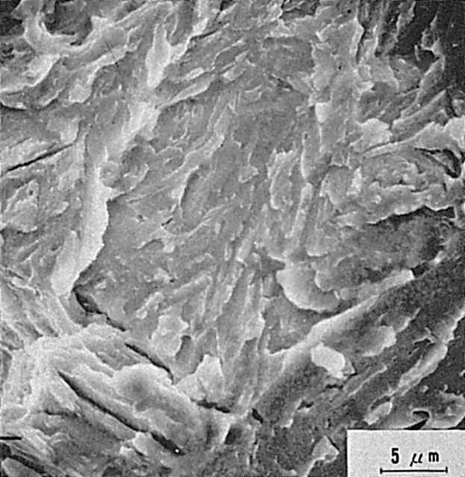
Fig.1 ルート割れ
Fig.5 割れ停止部の破面（ディンプル破面）
Fig.4 水素擬へき開破面
Fig.3 水素擬へき開破面
Fig.2 ルート部の破面（水素擬へき開破面）
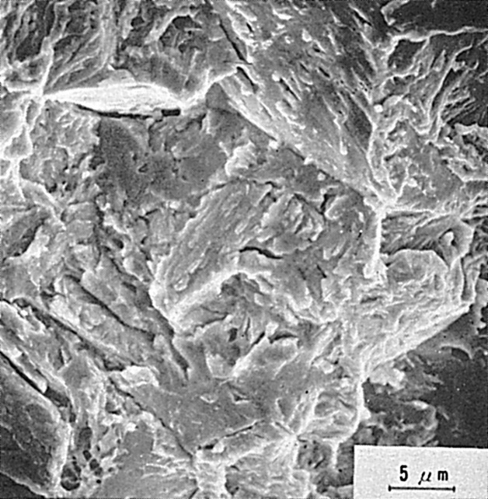

（42）HT80鋼の炭酸ガスアーク溶接部におけるルート割れ破面
― スリット形割れ試験 ―
（42）Fracture Surface of Root Crack for HT80 Steel by Carbon-Dioxide Arc Welding
― Slit Type Cracking Test ―
材 料（Material）
母 材（Base metal）：溶接構造用圧延鋼材HT80（板厚36mm）．
溶接材料（Welding material）：炭酸ガスアーク溶接用鋼ワイヤ（HT80用）（径1.2mm）．
化学組成（重量％）（Chemical composition）（wt.％）
 | C | Si | Mn | P | S | Ni | Cr | Mo | Nb | B
母 材 | 0.13 | 0.35 | 1.33 | 0.017 | 0.007 | 0.04 | 0.04 | 0.51 | 0.03 | 0.0015
溶 着 金 属 | 0.07 | 0.60 | 1.34 | 0.005 | 0.009 | 2.42 | ― | 0.42 | ― | ―
機械的性質（Mechanical property）
 | 引張強さ  （kgf/mm²） | 降伏点(0.2％耐力)  （kgf/mm²） | 伸 び  （％） | シャルピー吸収エネルギー  （kgf･m）
母 材 | 88 | 85 | 20 | ― at ―℃
溶 着 金 属 | 84 | 82 | 23 | 12.5 at 0℃
溶 接（Welding）
溶接方法（Welding method）：炭酸ガスアーク溶接（Carbon-dioxide arc welding）
溶接条件（Welding condition）
開先形状 | 予熱温度  （℃) | アーク電圧  （V） | 溶接電流  （A） | 溶接速度  （mm/min） | 積層方法 | シールドガス
レ 形 | 15 | 26 | 240 | 200 | 1層1パス | CO₂  （20 l/min）
試 験（Test）
試験方法（Test method）：スリット形割れ試験
試験片形状（Specimen configuration）：520mm長×340幅×36mm厚，溶接長200mm
試験条件（Test condition）：拘束度1700kgf/mm･mm，予熱なし
試験結果（Test result）：100％断面割れ
破面の解説（Fracture Surface Analysis）
低温割れは炭酸ガスアーク溶接法によるHT80の溶接長200mmを有するスリット形割れ試験片を用いて，予熱温度を変化させ，検討した．
Fig.1はその結果を示す．割れは，y開先では予熱温度50℃，レ開先では125℃より低くなると発生した．

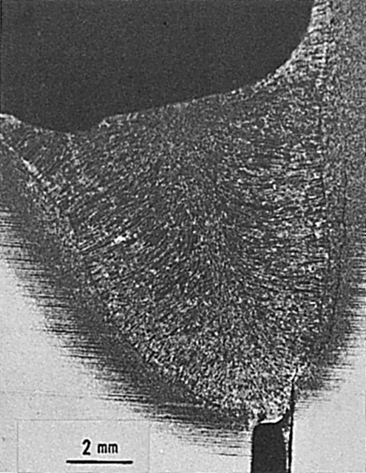
Fig.3 ディンプル破面
Fig.2 マクロ組織
Fig.1 予熱温度と割れ率の関係

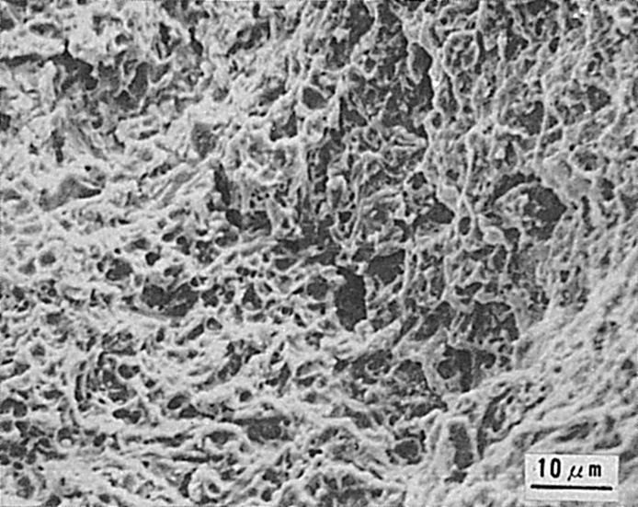

Fig.2は予熱温度50℃，レ開先の溶接断面のマクロ写真を示す．溶接金属は炭酸ガスアーク溶接部特有の溶込みの深いなし形ビートを示し，溶融境界から溶接金属中央部へ柱状晶の発達が明瞭に認められる．割れはルートの切欠部より発生し，母材熱影響部を進展していた．なお，溶接金属内に高温割れは認められなかった．
Fig.3～Fig.6は予熱なし（室温のまま），レ開先で観察された破面を示す．
Fig.3はディンプル（Dimple）を伴った延性破壊であり，Fig.4は擬へき開破壊で，Fig.5は拡散性水素の影響を受け脆化し破壊した様相を示している．観察された破面の大部分はFig.3,4および5の混在したものであった．
Fig.6はルート近傍で観察された破面で，明らかに粒界割れを示していた．また，その表面にディンプルと異なる脆化破面が認められる．低温割れは粒内，粒界を問わず進展することが知られているが，粒界を経る割れは一般に拡散性水素が強く関与していると考えられている．ガス・シールド・アーク溶接法は水素源となる被覆剤がないため，溶接金属内の拡散性水素は極めて少なく，粒界割れを観察することはまれである．

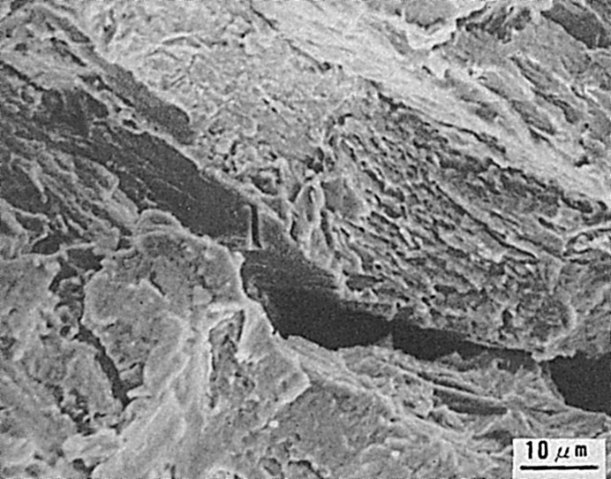

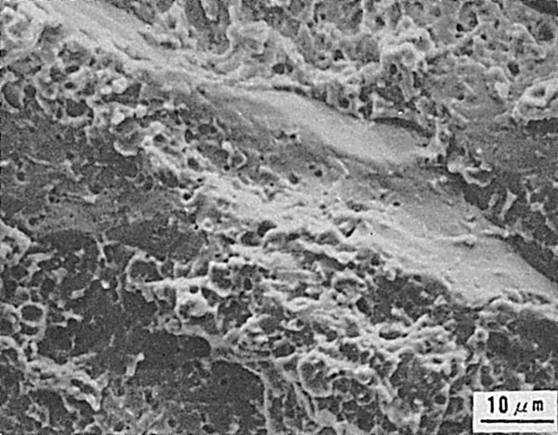
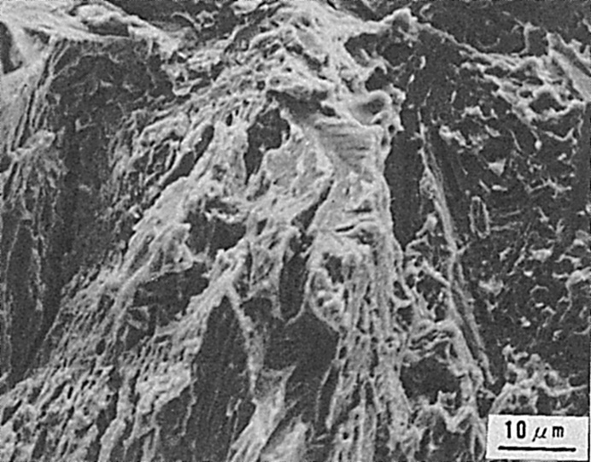
Fig.6 粒界破面（ルート部近傍）
Fig.5 擬へき開破面
Fig.4 擬へき開破面

